步入式系列

--------------------------------------------------------------------
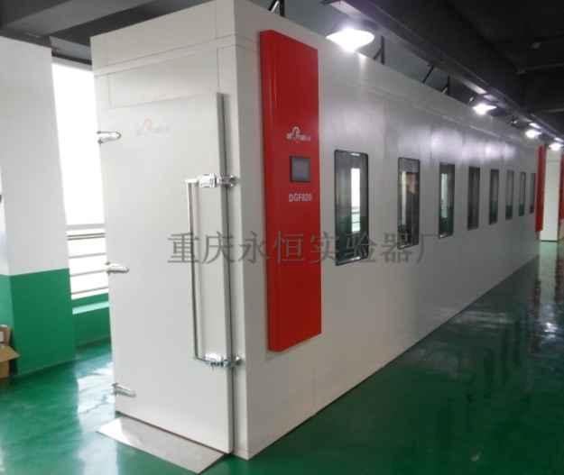
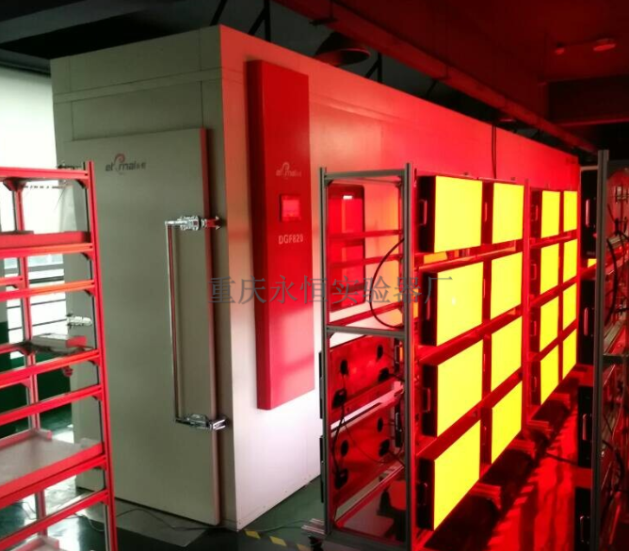

温湿度步入式试验室广泛应用于检测电子设备、IT通讯、汽车运输、工控机电、仪器仪表、材料能源、化工建筑等产品耐热、耐寒、耐干、耐湿的环境适应性性能。同时可附加光照、淋雨、气流、降雪、振动等复合应力人工模拟产成品全天候运行条件，用于产品的研发评估及定型评价。集团产品有组装房板式和一体成型式标准系列，满足从单一稳定的老化室到复合精密的多功能试验室的各种需求。

以下为该系列子目录：
---------------------------------------------------------------

高低温(湿热）试验室

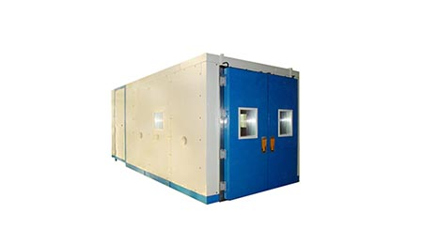
执行与满足标准：GB/T2423.3（IEC60068-2-78）、GB/T2423.4（IEC60068-2-30）、GB/T2423.34（IEC60068-2-38）、GB/T2423.40（IEC60068-2-66）/ ISO16750、JESD22、GB/T 14710:2009、GB/T 13543。
用途：超大型部品测试用良好手段。
特点：
·自制框架式库房板，强度高、绝热效果好
·采用电子膨胀阀控制技术，节能、控制快捷
·静电容式传感器湿度控制，维护简单可靠性强
·自主专利的智能控制系统
只需设定温湿度条件、自动控制系统即可以在到达设定值之前以最大功率、到达设定值后以最小功率维持运行。并能迅速对应试验过程中的开关门以及发热负荷的变动、以保持稳定的试验环境。
·节能模式
有标准用电与控制用电量的节能模式2种模式供选用。可以根据试验情况切换使用。正在申请专利的新型冷冻系统、能高精度地控制输出·冷冻能力，从而达到大幅度节能用电的效果。
·自动备份继续运行功能
万一试验室的某一部分发生故障、其余的机器将继续运转、无需停止试验。如果加湿器发生故障、则切换为温度控制运转。

技术参数：
型号 | 温度范围 | 湿度范围 | 内容积 | 型类 | 内尺寸  （W×H×Dmm）
ZXBR | -40～+80℃ | 20～98%RH | 4,220L | 1型 | 1,020×2,100×1,980
ZXBR | -40～+80℃ | 20～98%RH | 8,150L | 2型 | 1,960×2,100×1,980
ZXBR | -40～+80℃ | 20～95%RH | 12,490L | 3型 | 3,020×2,100×1,980
ZXBR | -70～+80℃ |  | 16,840L | 4型 | 4,070×2,100×1,980

